16 listopada 2022 r.

Unikalny w swojej klasie: nowy ID. Buzz zachwyca innowacyjnymi systemami wsparcia kierowcy
- Nowy system Travel Assist posługujący się danymi inteligencji zbiorowej, pozwala na wspomaganą zmianę pasa ruchu
- Dzięki systemowi Park Assist Plus z funkcją pamięci, elektryczny ID. Buzz uczy się poszczególnych manewrów parkowania, a następnie może je samodzielnie powtarzać
- Volkswagen wykorzystuje dane inteligencji zbiorowej, by zrobić kolejny krok w kierunku wysoce zautomatyzowanej jazdy
- Obie technologie są opcjonalnie dostępne w Europie, we wszystkich nowych egzemplarzach modeli rodziny ID.
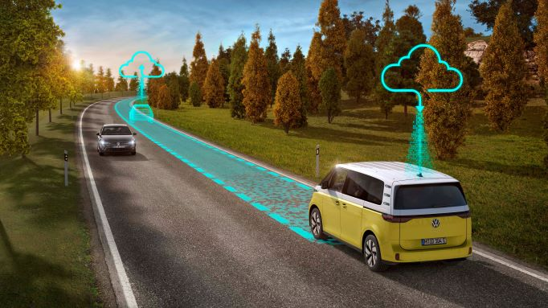
Poznań, 16 listopada 2022 r. Pojazd może wykonywać wspomagane zmiany pasa ruchu na autostradzie, jeśli dźwignia kierunkowskazów zostanie na krótko dotknięta. Może korzystać z danych inteligencji zbiorowej lub uczyć się powtarzalnych manewrów parkowania: w nowym modelu ID. Buzz pojawiły się nowe, inteligentne systemy wsparcia kierowcy, które mogą uczynić jazdę jeszcze wygodniejszą, a także zwiększyć bezpieczeństwo. W ten sposób Volkswagen wypełnia swe zobowiązanie do jak najwcześniejszego udostępniania najnowszych technologii szerokiej grupie klientów.
„W modelu ID. Buzz ikoniczny design spotyka się z innowacyjną technologią, co znajduje odzwierciedlenie w nowych systemach komfortu i wsparcia kierowcy. Prezentując najnowszą wersję systemu Travel Assist i dzięki wykorzystaniu danych inteligencji zbiorowej, robimy kolejny krok na drodze do wysoce zautomatyzowanej jazdy” - wyjaśnia Kai Grünitz, członek zarządu marki Volkswagen odpowiedzialny za rozwój. „Jest to zgodne
z zobowiązaniem Volkswagena do oferowania technologii i innowacji klasy premium w jak największej liczbie modeli.”
Volkswagen, w modelu ID. Buzz stosuje w pełni zintegrowane systemy wsparcia najnowszej generacji. Doskonałym tego przykładem są dostępne opcjonalnie systemy Travel Assist wykorzystujący dane inteligencji zbiorowej oraz Park Assist Plus z funkcją pamięci. Systemy te można opcjonalnie zamówić także do wszystkich innych nowo produkowanych modeli rodziny ID: od ID.3, przez ID.4, aż po ID.5.
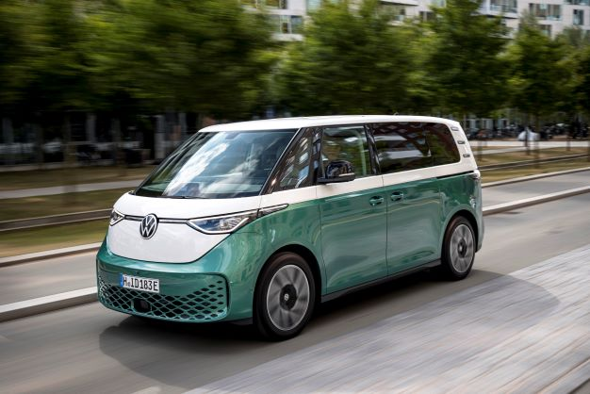

Travel Assist z danymi inteligencji zbiorowej
Opcjonalny system Travel Assist może utrzymywać pojazd na pasie ruchu, zachowywać odległość od pojazdu poprzedzającego, a także dbać o to, by samochód trzymał się maksymalnej prędkości ustawionej przez kierowcę. Wykorzystuje do tego między innymi adaptacyjny system prowadzenia po pasie ruchu. System ten aktywnie utrzymuje pojazd na środku swojego pasa ruchu. Travel Assist dostosowuje się do stylu jazdy kierowcy i może też utrzymywać pojazd bliżej prawej lub lewej krawędzi pasa ruchu, zamiast dokładnie na jego środku. Travel Assist wyposażony jest również
w predyktywny tempomat oraz w funkcję wspomagania pokonywania zakrętów. W tym przypadku prędkość pojazdu może być dostosowana do obowiązujących ograniczeń prędkości i przebiegu drogi (zakręty, ronda itp.).
Nowe funkcje Travel Assist. Jeśli dostępne są anonimowe dane inteligencji zbiorowej pozyskiwane z innych modeli Volkswagena, Travel Assist na ich podstawie może wykorzystać tylko jedno zidentyfikowane oznaczenie pasa drogowego aby utrzymać pojazd na pasie ruchu. W ten sposób, ten system wsparcia kierowcy działa również na przykład na drogach wiejskich bez środkowego oznaczenia pasa ruchu. Dane inteligencji zbiorowej jeszcze bardziej zwiększają funkcjonalność systemu Travel Assist, poprawiając komfort i poziom wsparcia kierowcy.

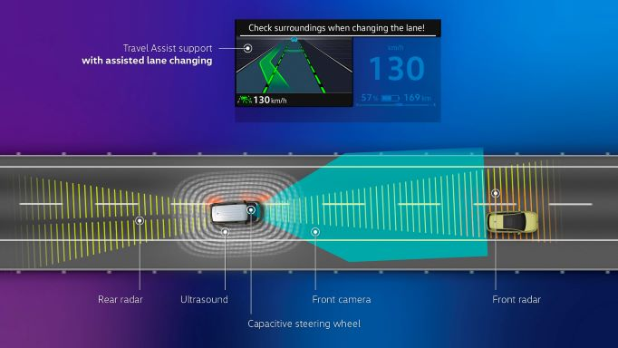
Dane inteligencji zbiorowej pozyskiwane z floty. Dzięki wykorzystaniu danych inteligencji zbiorowej, Volkswagen robi kolejny krok w kierunku wysoce zautomatyzowanej jazdy. Zanonimizowane dane są generowane przez kilkaset tysięcy pojazdów Grupy Volkswagen. W tym celu flota pojazdów zbiera materiał mapowy ze specyficznymi cechami z obszaru otaczającego pojazd - takimi jak linie na jezdni i znaki drogowe -
i automatycznie przekazuje te informacje do chmury. Stamtąd indywidualnie dostosowane dane inteligencji zbiorowej są przesyłane do uczestniczących w projekcie modeli Volkswagena, które aktualnie poruszają się po odpowiednich odcinkach dróg. Dzięki dużej liczbie uczestniczących pojazdów, baza danych cały czas rośnie.
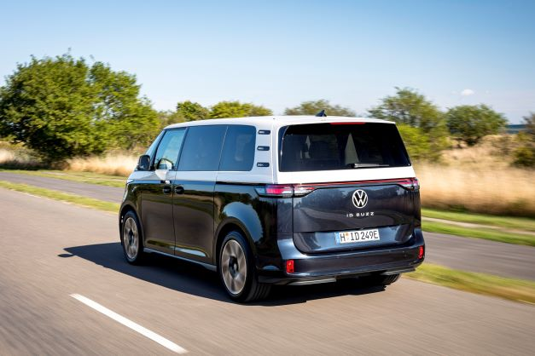
Wspomagana zmiana pasa ruchu od prędkości 90 km/h. Podczas jazdy po autostradach z prędkością powyżej 90 km/h, Travel Assist z danymi inteligencji zbiorowej może aktywnie wspierać zmiany pasa ruchu, jeśli jest to pożądane przez kierowcę. Po aktywacji, proces zmiany pasa ruchu można rozpocząć i wykonać poprzez dotknięcie dźwigni kierunkowskazu. Aby operacja została wykonana, czujniki nie mogą wykryć żadnych obiektów wokół pojazdu, a kierownica pojemnościowa musi wykryć dłonie kierowcy. Następnie ID. Buzz automatycznie kieruje się na pożądany pas ruchu. Kierowca w każdej chwili może interweniować i przejąć wykonanie manewru.
System Park Assist Plus z funkcją pamięci umożliwia samodzielne wjechanie na miejsce parkingowe.
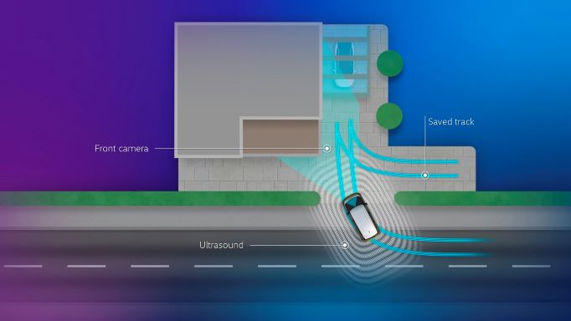
Drugim opcjonalnym systemem wsparcia kierowcy w ID. Buzz jest Park Assist Plus z funkcją pamięci. Za pomocą tego innowacyjnego rozwiązania można nauczyć pojazd do pięciu indywidualnych manewrów parkowania. Funkcja pamięci zapamiętuje procedury parkowania przy prędkości poniżej 40 km/h i pokonywaniu odległości do 50 metrów. Dzięki temu, pojazd można zaparkować np. pod wiatą lub w garażu. Kierowca musi tylko raz samodzielnie zaparkować pojazd i zapisać procedurę parkowania. ID. Buzz może następnie powtarzać wyuczone manewry parkowania. Kierowca musi tylko monitorować sytuację.
Po aktywacji w menu Parking, Park Assist Plus może również wyszukać miejsce parkingowe i wykonać manewr parkowania. Podczas jazdy obok miejsc parkingowych, inteligentny system wspomagania przy prędkości do 40 km/h wykrywa odpowiednie miejsca do parkowania równoległego oraz zatoki parkingowe przy prędkości do 20 km/h. Kierowca musi wtedy tylko zatrzymać się przy wybranym miejscu parkingowym, nacisnąć hamulec oraz aktywować i monitorować procedurę parkowania. System wsparcia parkuje ID. Buzz z pomocą czujników monitorujących otoczenie - kieruje, przyspiesza, hamuje i zmienia bieg. Może również kontynuować manewry parkowania rozpoczęte przez kierowcę i w miarę możliwości je zakończyć. System zapewnia także wsparcie podczas ponownego wyjeżdżania z miejsc do parkowania równoległego.

Szeroka gama systemów wsparcia kierowcy
Oprócz Travel Assist z danymi inteligencji zbiorowej i oprócz Park Assist Plus z funkcją pamięci, ID. Buzz posiada również inne systemy wsparcia kierowcy, które mogą przyczynić się do zwiększenia bezpieczeństwa jazdy.
W standardzie na pokładzie znajdują się następujące systemy:
wspomaganie hamowania przy skręcie, hamowanie przy skręcaniu przed nadjeżdżającym z naprzeciwka pojazdem, system wykrywania zmęczenia kierowcy Driver Alert, system awaryjnego hamowania Front Assist z funkcją wykrywania pieszych i rowerzystów, asystent utrzymywania pasa ruchu Lane Assist, Dynamic Road Sign Display – rozpoznawanie i dynamiczne wyświetlanie znaków drogowych oraz funkcja ostrzegania o zagrożeniach
w ruchu drogowym Car2X, w której pojazdy informują się wzajemnie
o krytycznych sytuacjach. Opcjonalnie dostępne są również inne systemy wsparcia. Są to aktywny tempomat ACC z funkcją „stop & go” (patrz Travel Assist w celu zapoznania się z zawartymi funkcjami), system alarmowy antykradzieżowy z monitoringiem wnętrza, system blokowania
i bezkluczykowego uruchamiania Keyless Advanced, asystent parkowania Park Assist Plus, system monitorowania otoczenia Area View oraz asystent zmiany pasa ruchu Side Assist.

- Z funkcji wsparcia kierowcy można korzystać tylko w granicach możliwości systemu. Kierowca musi być zawsze przygotowany do ominięcia działania systemu wsparcia. Systemy te nie zwalniają kierowcy z odpowiedzialności za prowadzenie pojazdu
z należytą uwagą i ostrożnością. Działanie można w każdej chwili wyłączyć.
- System Travel Assist z danymi inteligencji zbiorowej: z systemu można korzystać tylko do prędkości maksymalnej pojazdu i tylko w połączeniu z systemem nawigacji. Tylko w połączeniu z aktywną licencją We Connect. Z komponentów online systemu Travel Assist z danymi inteligencji zbiorowej można korzystać tylko wtedy, gdy jest zasięg sieci komórkowej i gdy zostały aktywowane odpowiednie ustawienia prywatności. Komponent online można w każdej chwili wyłączyć w aplikacji We Connect ID. Komponent online Travel Assist jest dostępny w następujących krajach: Austria, Belgia, Bułgaria, Chorwacja, Cypr, Czechy, Dania, Estonia, Finlandia, Francja, Niemcy, Wielka Brytania i Irlandia Północna, Grecja, Węgry, Irlandia, Włochy, Łotwa, Litwa, Luksemburg, Malta, Holandia, Norwegia, Polska, Portugalia, Rumunia, Słowacja, Słowenia, Hiszpania, Szwecja, Szwajcaria. Do aktywacji funkcji online potrzebne jest konto użytkownika Volkswagen ID, a także należy zalogować się do We Connect za pomocą nazwy użytkownika i hasła. Z Volkswagen AG należy również zawrzeć online osobną umowę We Connect. Po dostarczeniu pojazdu masz 90 dni na aktywację komponentu online Travel Assist z danymi inteligencji zbiorowej. Po upływie tego terminu rozpoczyna się początkowy 3-letni okres użytkowania (bezpłatnie) komponentu online Travel Assist z danymi inteligencji zbiorowej. Zintegrowane połączenie internetowe umożliwia korzystanie
z komponentu online Travel Assist z danymi inteligencji zbiorowej. Związane z tym opłaty za dane powstałe na terenie Europy ponosi Volkswagen AG tam, gdzie dostępny jest zasięg sieci. W zależności od taryfy Twojego telefonu komórkowego, przesyłanie danych przez Internet może wiązać się z dodatkowymi opłatami (np. opłatami roamingowymi), zwłaszcza jeśli korzystasz z niego za granicą. W celu dostarczenia tej usługi konieczne jest przekazanie pewnych danych osobowych - takich jak lokalizacja i adres IP pojazdu. Więcej informacji na temat przetwarzania danych znajduje się w Polityce prywatności dla usługi Travel Assist z danymi inteligencji zbiorowej. Dostępność poszczególnych usług opisanych w pakietach może się różnić w zależności od kraju. Usługi są dostępne przez uzgodniony okres obowiązywania umowy i mogą ulec zmianie lub zostać przerwane w trakcie tego okresu. Więcej szczegółów można znaleźć na stronie connect.volkswagen-we.com oraz u Twojego dealera Volkswagena. Informacje o taryfach komórkowych można uzyskać u operatora sieci komórkowej.

Kontakt:
Magda Piekarczyk - Olszak
Kierownik komunikacji marketingowej i PR
Volkswagen Samochody Dostawcze
tel.+48 690 406 386
e-mail: magda.piekarczyk@volkswagen.pl

O marce Volkswagen Samochody Dostawcze:
Marka Volkswagen Samochody Dostawcze (VWSD) jako wiodący producent lekkich samochodów dostawczych znacząco i nieustannie kształtuje przemysł transportowy, zarówno towarowy jak i pasażerski. Nasze pojazdy przewożą pracowników budowlanych, rodziny i poszukiwaczy przygód, bułki, paczki i deski surfingowe. Codziennie pomagają niezliczonym ludziom na całym świecie w wykonywaniu swojej pracy, jeżdżą po drogach jako mobilne warsztaty oraz dowożą lekarzy pogotowia i policjantów do miejsc ich interwencji.
W zakładach w Hanowerze (D), Poznaniu (PL), Wrześni (PL) i Pacheco (ARG) około 24 tys. pracowników produkuje serie Transporter, Caddy, Crafter i Amarok, a od 2022 r. – również ID. Buzz – w pełni elektryczny model wzorowany na kultowym VW Bulli. Volkswagen Samochody Dostawcze to w obrębie Grupy Volkswagen wiodąca marka w zakresie jazdy autonomicznej oraz usług mobilności, takich jak Mobility-as-a-Service i Transport-as-a-Service – są to dziedziny, w których marka kształtuje przyszłość mobilności. W ten sposób marka transportuje społeczeństwo jutra wraz z jego wszystkimi wymaganiami ku czystej, inteligentnej i zrównoważonej mobilności. Za taką właśnie mobilnością opowiada się marka Volkswagen Samochody Dostawcze zgodnie ze swoją maksymą: transportujemy sukces, wolność i przyszłość.

